Расчет мебели
рабочие столы
Материал столешницы(кромка черная) и тумбы ЛДСП egger Н1113
Материал ножек ЛДСП черное
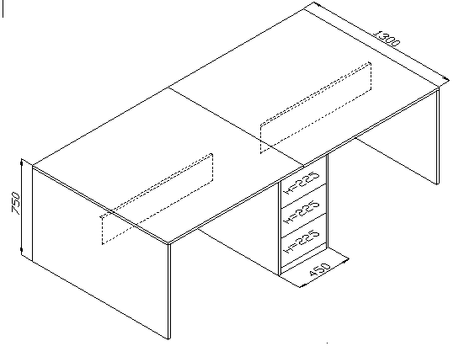

Количество рабочих мест – 20шт + тумбы между столами 12шт

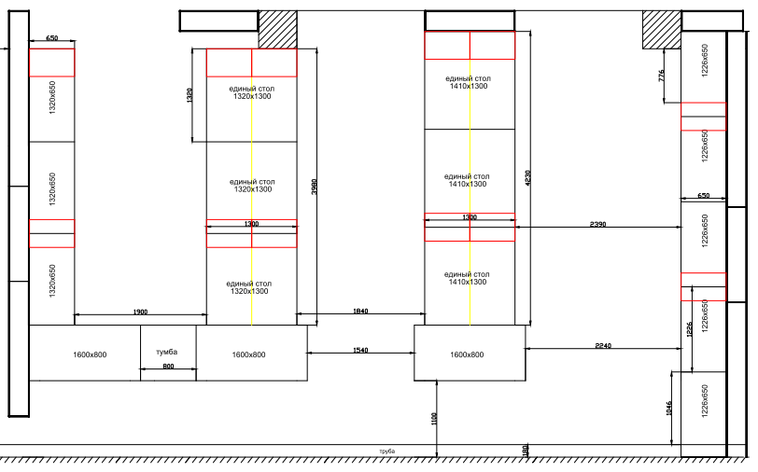
Схема тумб и столов

Тумбы руководителей
Два ящика с замком.
Материал корпуса ЛДСП egger Н1113
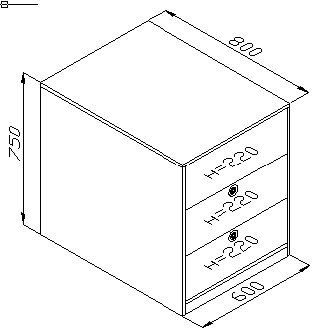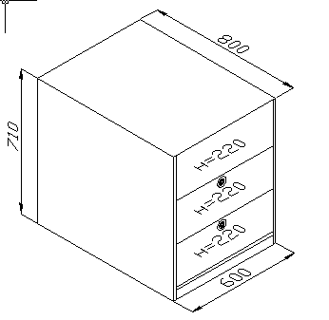

Стол руководителя
Материал столешницы ЛДСП egger Н1113
Материал ножек ЛДСП черное матовое
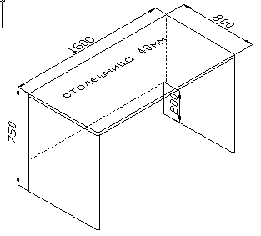
Количество -3шт

